Tự học MCSA

# Active Windows

* Search: “KMS client setup keys” => [Click vào đây](https://learn.microsoft.com/en-us/windows-server/get-started/kms-client-activation-keys) => Chọn key tương ứng
* Chạy Command với quyền Adminstrator => Lần lượt chạy các lệnh:

slmgr /ipk “Mã key”

slmgr /skms active.orientsoftware.asia

slmgr /ato

** Nếu trong trường hợp khi active windows ta gặp phải lỗi

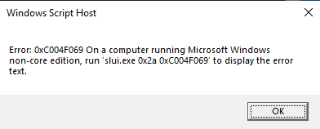

B1: Chạy câu lệnh với quyền Administrator

***DISM.exe /Online /Get-TargetEditions***

**B2: Chạy tiếp câu lệnh**

***DISM /online /Set-Edition:ServerStandard /ProductKey:ENTER-YOUR-SERIAL-KEY-HERE /AcceptEula***

**Trong đó:**

**- ServerStandard là phiên bản windows ta muốn cài đặt**

**- ENTER-YOUR-SERIAL-KEY-HERE là key dùng để kích hoạt bản quyền**

**Sau đó ta tiến hành chạy lại các câu lệnh slmgr phía trên nếu windows vẫn chưa được active**

# Set up máy chủ

* Máy chủ DC để chạy ở card mạng VMnet2 và đặt IP:
  + Use the following IP address:

IP address: 192.168.1.2

Subnet mark: 255.255.255.0

Default Gateway: 192.168.1.1

* Tạo Snapshot

Manage Snapshots for this virtual machine

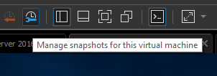

Take Snapshot

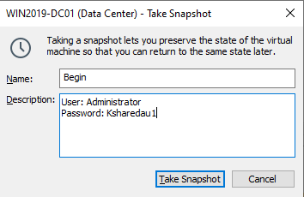

# Cấu hình phân tải card mạng cho máy chủ (NIC Teaming)

## NIC Teaming là gì ?

Cho phép nhiều card mạng trên 1 server vật lý gộp chung thành 1 nhóm để gộp bằng thông và tăng cường tính năng chịu lỗi

Khi 1 trong các card mạng bị lỗi thì card mạng còn lại sẽ đảm nhận nhiệm vụ kết nối

## Cấu hình NIC Teaming

Có 2 chế độ:

* Teaming Mode

Static Teaming: Card mạng được cắm vào cùng 1 switch, cung cấp bằng thông bằng tổng card mạng

Switch Idependent: Các card mạng đc cắm vào các switch khác nhau, cung cấp đường truyền dự phòng cho hệ thống mạng

LACP (Link Aggregation Control Protocol): Giao thức để tạo EthernetChanel (tổng hợp liên kết cổng – Cấu hình gộp 2 hoặc nhiều switch. Chỉ dung được khi switch có hỗ trợ EthernetChanel)

* Load Balancing Mode

Address Hash: Dùng cho máy vật lý

Hyper-V Port: Dùng cho máy ảo

Dynamic: Phân phối chia tải dựa trên IP và số cổng khi gửi; Phân phối chia tải giống với cổng Hyper-V khi nhận

Standby Adapter: Là chức năng Fault Tolerance

* Non (All adapter Active): Là tính năng song song – 2 card mạng xử lý cùng 1 lúc: Tất cả đều active và chạy LoadBalancing ( không có Fault Tolerance)
* Chọn theo tên card mạng:

Card mạng thứ 1

Card mạng thứ 2

… : Nếu chọn adapter nào thì adapter đó sẽ về chế độ standby, nếu có NIC nào fail nó sẽ lên làm active

Primary Team Interface

* Default: Thuộc cổng Access
* Specific VLAN: tag VLAN

Khi chia VLAN trên Switch, cắm PC vào switch luôn mà khi cổng VLAN đã access thì sẽ nhận IP của VLAN đó luôn. Còn nếu là trunking thì sẽ không được cấp phát, khi đó phải tag đúng VLAN thì máy mới nhận

** Khi 1 con server cắm vào 2 con switch, khi 2 con switch đặt địa chỉ IP thì phải đặt cùng 1 dải mạng, subnet, nút mạng

** Thực hành

* Add thêm 1 network adapter => chọn VMnet2
* Cấu hình IPv4 cả 2 với

IP address: 192.168.1.2 (với card mạng thứ 2 thì để IP: x.x.1.3)

Subnet mark: 255.255.255.0

Default Gateway: 192.168.1.1

* Tiến hành Enable NIC Teaming

Mở Server Manager => local server

Trong phần NIC Teaming click vào disable

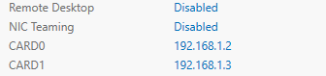

Nhóm các card cần thiết lại với nhau

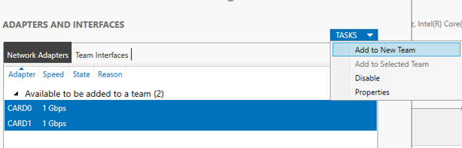

Click vào phần mở rộng Additional properties

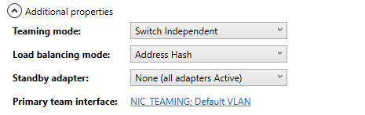

* Tiến hành đặt địa chỉ IP cho card mạng NIC Teaming (Cấu hình IPv4 cho NIC_TEAMING)

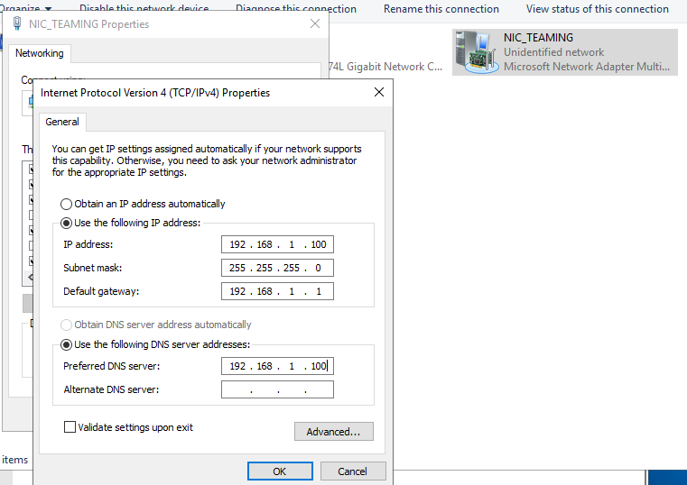

* Ping từ máy client để máy chủ DC để kiểm tra thông mạng

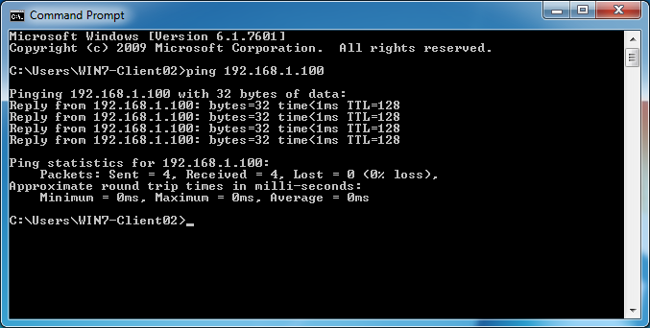

# Triển khai dịch vụ Active Directory (AD)

## Định nghĩa

Là 1 dịch vụ nền tảng của windows server

Được tổ chức theo mô hình phân cấp có rừng (forest), cây (tree) và các vùng

AD quản lý tập chung tất cả các đối tượng trong vùng gồm: người dùng, máy tính, thiết bị mạng khác, thư mục chia sẻ

## So sánh cơ chế WORKGROUP, AD có các ưu điểm gì?

Quản lý tập chung

Bảo mật dữ liệu

Group Policy (chính sách nhóm)

Khả năng mở rộng (Có thể đăng nhập ở bất kì đâu mà không cần phải tạo mới thêm 1 ng dùng nữa), dự phòng thông tin

Uỷ quyền quản trị

## Định nghĩa Domain

Là tập hợp của 1 nhóm tài khoản người dùng và tài khoản máy tính

## Định nghĩa OU (Organizational Unit): Đơn vị tổ chức

Là 1 đơn vị thuộc Domain

Trong OU có thể có nhiều OU

Ví dụ:

BKNET-IDC (OU lớn) --- KETOAN (OU nhỏ)

--- DESKTOP-KT (OU nhỏ hơn)

--- LAPTOP-KT (OU nhỏ hơn)

--- NHANSU (OU nhỏ)

--- NHANVIEN (OU nhỏ)

--- TECH (OU nhỏ)

Bao gồm: tài khoản máy tính, tài khoản người dùng

## Định nghĩa rừng

Tập hợp của nhiều domain có mối quan hệ tin cậy

Ví dụ: dùng tk google sẽ vào được youtube – driver – gmail - google,… Trong các domain này sẽ có các cây (tree) nhỏ

Kết hợp nhiều cây sẽ tạo ra 1 rừng

## Định nghĩa Domain Controller

Là máy DC có bản sao của Active Directory

Chịu trách nhiệm phản hồi yêu cầu trong domain

Xác thực người dùng đăng nhập vào hệ thống

## Mô hình triển khai

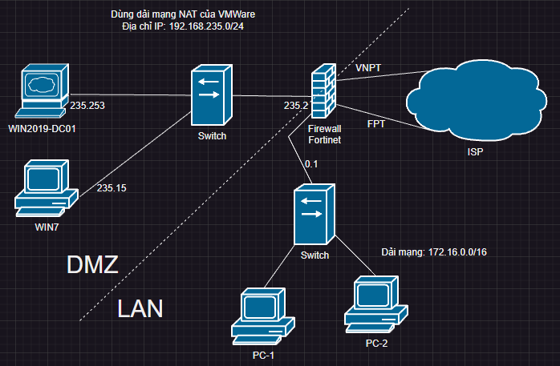

Triển khai trên VMWare

* Để card mạng ở NAT
* Kiểm tra dải mạng của máy ảo

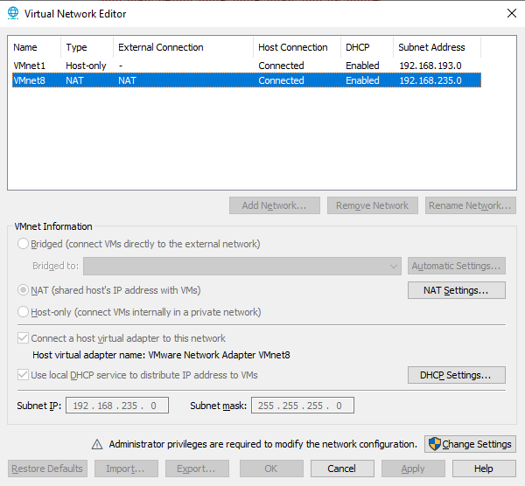

* Thiết lập địa chỉ IPv4 của máy chủ DC

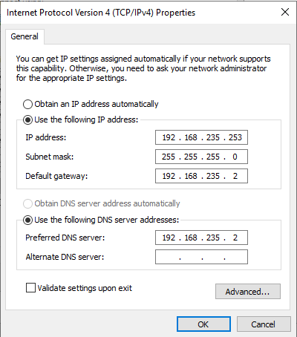

* Server Manager => Dashboard => Add rules and features
* Chọn Role-based or feature-base installation
* Lựa chọn máy chủ cần thiết – kiểm tra IP xem đúng chưa (nếu bị nhảy IP thì ta tắt DHCP trong phần Edit => Virtual Network Editor của máy ảo VMware)

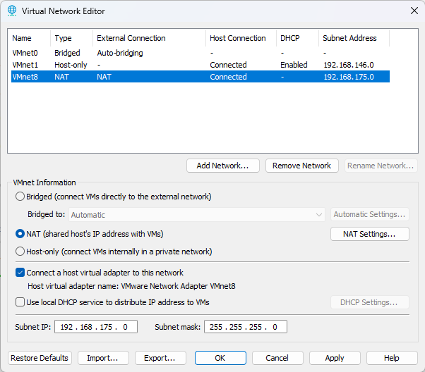

* Trong Server Roles => Active Directory Domain Services
* Next đến cuối
* Install
* Cài đặt xong => Promote this server to a domain controller

3 lựa chọn deployment:

* Add a domain controller to an existing domain: Thêm 1 additional domain controller (DC phụ) vào domain có sẵn
* Add a new domain to an existing forest: Xây dựng domain mới trong forest có sẵn
* Add a new forest: Tạo ra 1 forest mới
* Tích chọn Add a new forest

Root domain name: gồm domain thực tế và domain local

* Domain thực tế: Giả sử Web server đặt bên ngoài ISP, khi đó bên trong truy cập web sẽ bị gián đoạn => tìm cách khắc phục
* Domain local:
* Trong Domain Controller Options chọn đúng phiên bản win server mà máy ảo đang cài
* Next đến hết => Install

Tiến hành cài đặt bên máy client (để card mạng NAT)

* Cấu hình mạng IPv4 cho máy client

Prefered DNS server trỏ về IP của máy chủ DC

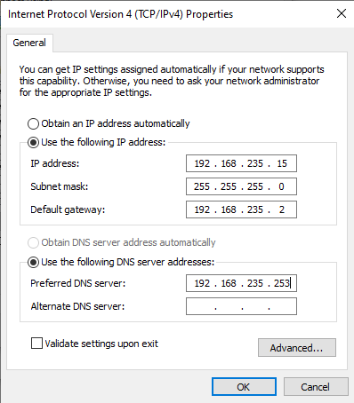

Sau khi cấu hình máy chủ DC xong thì mạng sẽ bị nhảy về localhost và ta sẽ phải tiến hành thiết lập lại

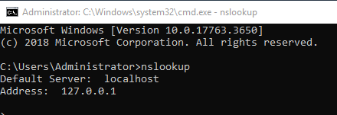

Sửa 127.0.0.1 thành 192.168.235.253

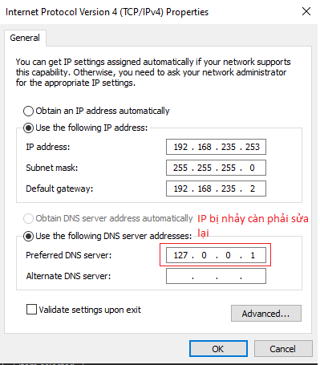

Sau khi thiết lập lại xong, Default Server bị Unknown do không phân giải đươc tên

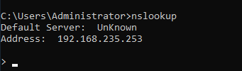

* Sửa:

Server Manager => Dashboard => tools => DNS

Trong đó có:

* Forward Lookup Zones: Phân giải từ tên sang địa chỉ IP
* Reverse Lookup Zones: Phân giải từ IP sang tên => Chọn

Tạo New Reverse Lookup Zones

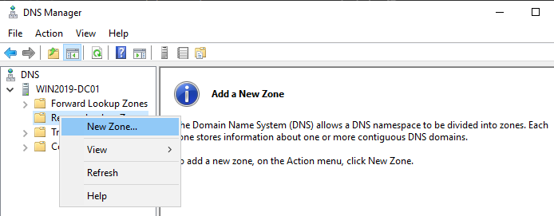

Primary zone => To all DNS … in this domain: … => IPv4 Reverse Lookup Zones

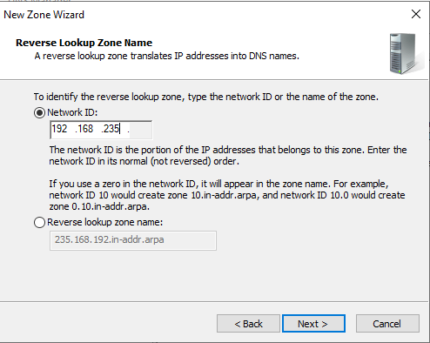

Next => Finish

Vào tên miền trong Forward Lookup Zones

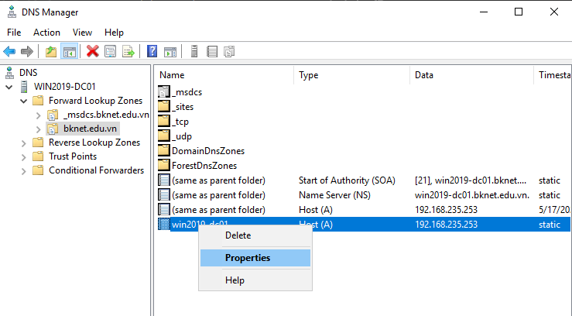

Tick vào Update associated pointer (PTR) record => Apply => OK

* Sau khi kiểm tra đã phân giải được tên và IP

Tools => Active Directory Users and Computers để kiểm tra

* Phía bên máy chủ, ta tiến hành forward DNS ra bên ngoài

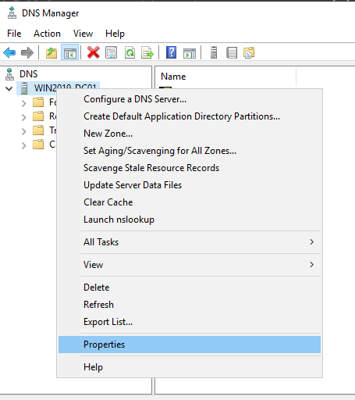

Fowarder => Edit => điền DNS 8.8.8.8 và 8.8.4.4 của google. Ngoài DNS của google, ta có thể trỏ 1 số DNS khác như của VNPT, FPT

* Tạo bản ghi mới để truy cập web từ bên ngoài được

Tạo new zone trong Reverse Looup Zones, sau đó điền IP của trang web (ở đây web bknet.edu.vn có IP là 103.173.277.63)

Sửa IP address thành IP của bknet.edu.vn

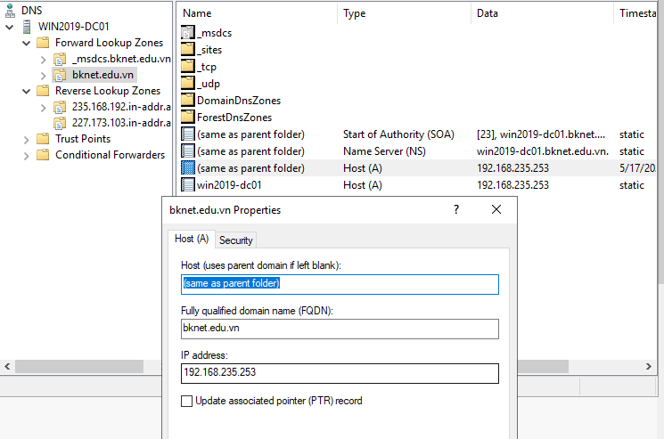

Tiến hành gia nhập máy client vào miền để tạo tài khoản đăng nhập

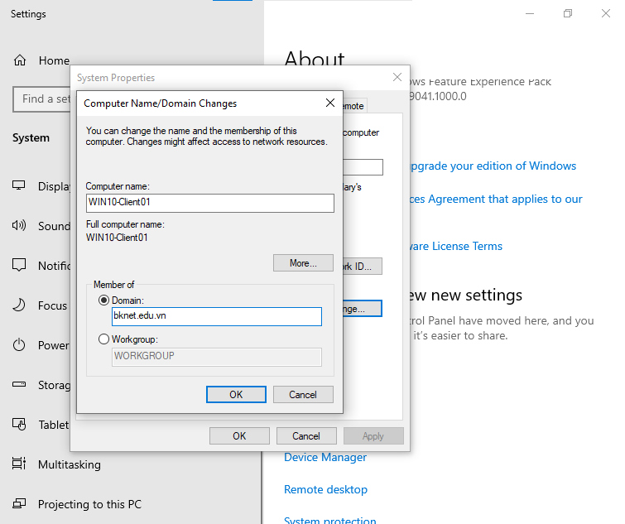

Sau này ta có thể đăng nhập vào máy client bằng cách “tên máy”@”tên domain” hoặc “Tên OU”\”tên máy”